Меню по СанПиНу 2.3\2.4.3590-20
Приготавливаемых блюд
Возрастная категория 7-11 лет
Сборник рецептур на продукцию для обучающихся под редакцией М.П. Могильного и В.А. Тутельяна

Прием пищи | Наименование блюда | Вес блюда | Пищевые вещества |  |  | Энергетическая ценность | № рецептуры
 |  |  | Белки | Жиры | Углеводы
Неделя 1  День 2 | 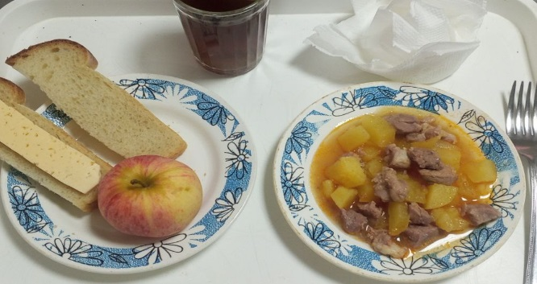
Горячий  завтрак | Сыр (порциями) | 20 | 4,64 | 5,9 | - | 72 | 15
 | Жаркое по- домашнему | 175 | 12,3 | 29,5 | 16,58 | 383 | 259
 | Хлеб пшеничный | 30 | 2,28 | 0,24 | 14,1 | 69 | Н
 | Компот из сухофруктов | 187 | 0,62 | 0,08 | 29,93 | 124,17 | 349
 | Плоды или ягоды свежие (яблоко) | 100 | 0,4 | 0,4 | 9,8 | 47 | 338
Итого за день |  | 512,00 | 20,24 | 36,12 | 70,41 | 695,17

